泰安一中学生网上缴费指南
学生或家长通过下面两种方式访问缴费系统：
方式一：登陆泰安一中网站（http://www.tadyz.com），进入校区网页点击“泰安一中学生网上缴费系统”进入缴费页面；
方式二：使用微信扫描二维码进入，二维码如下


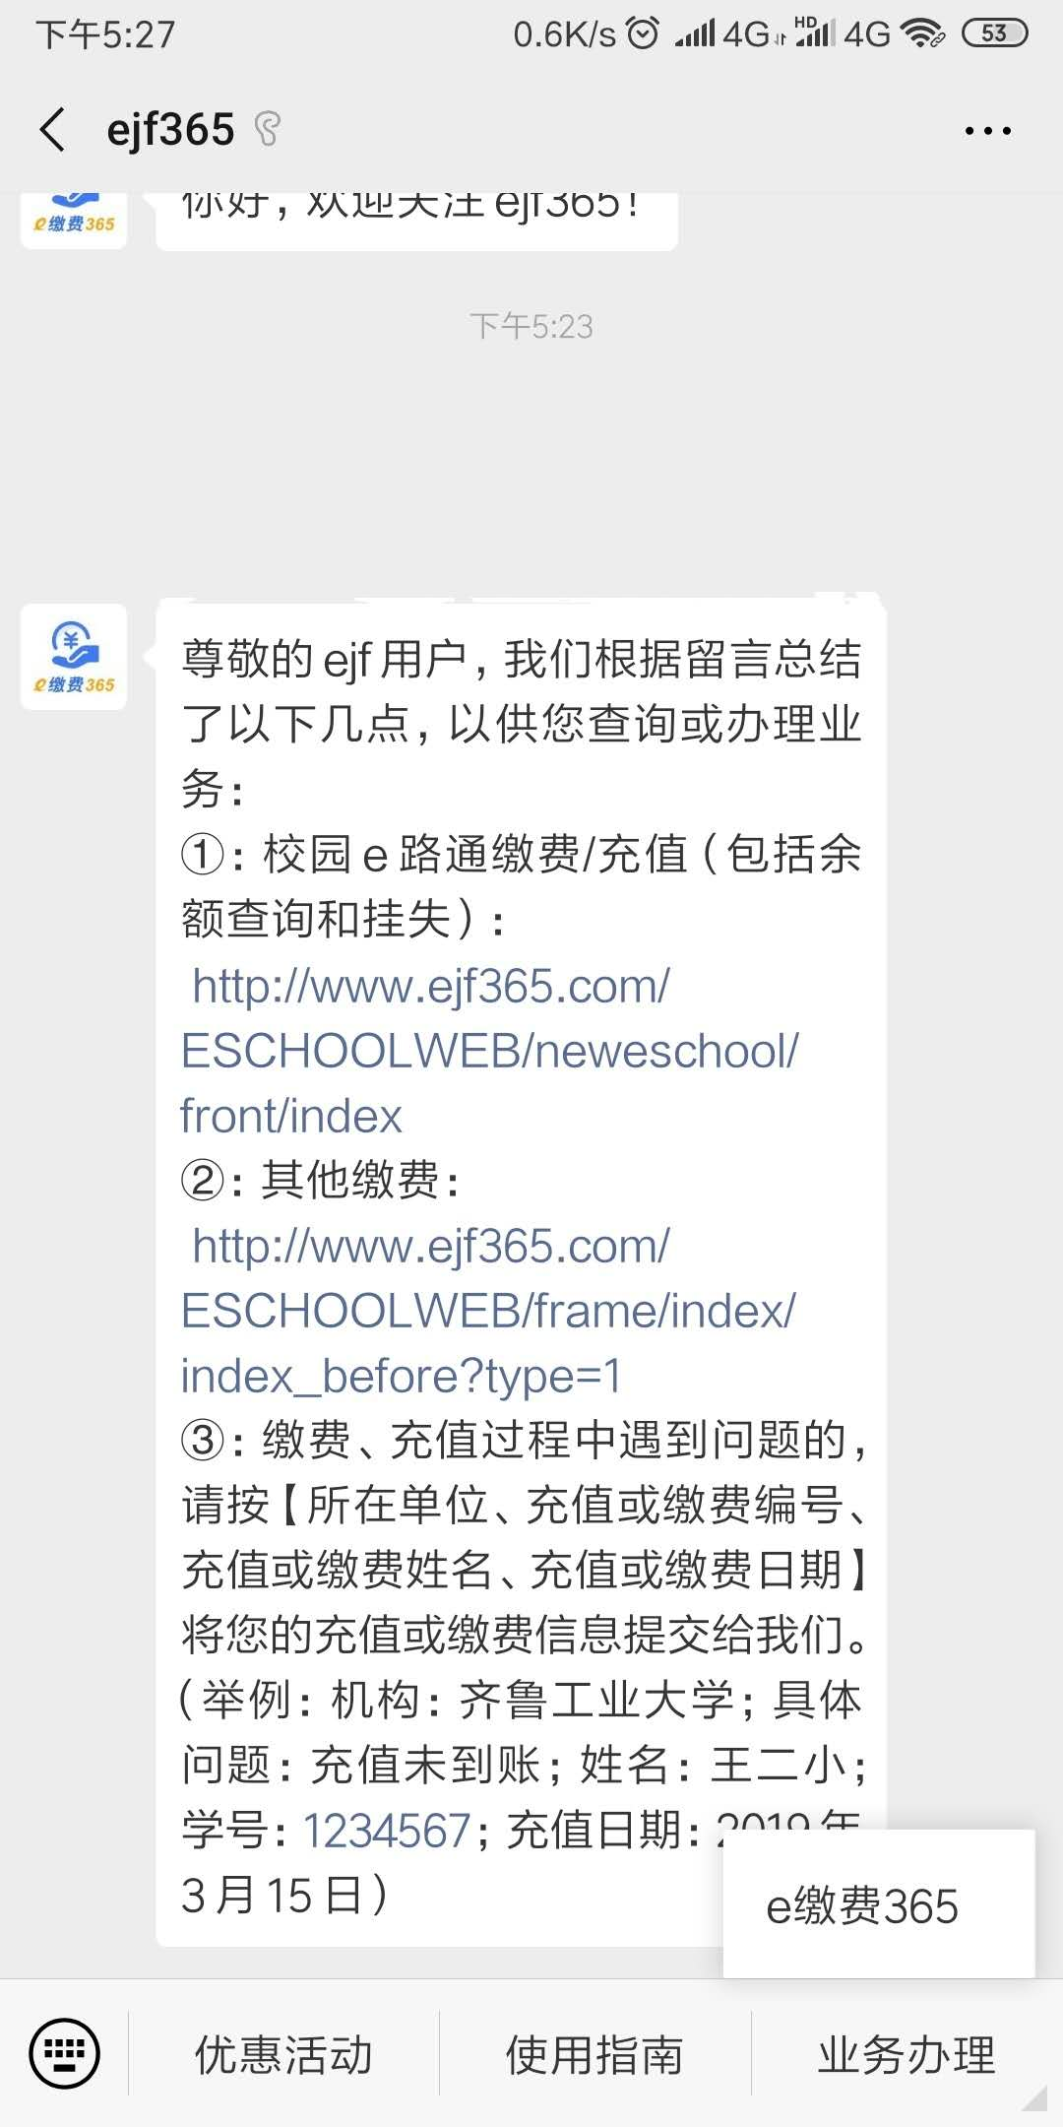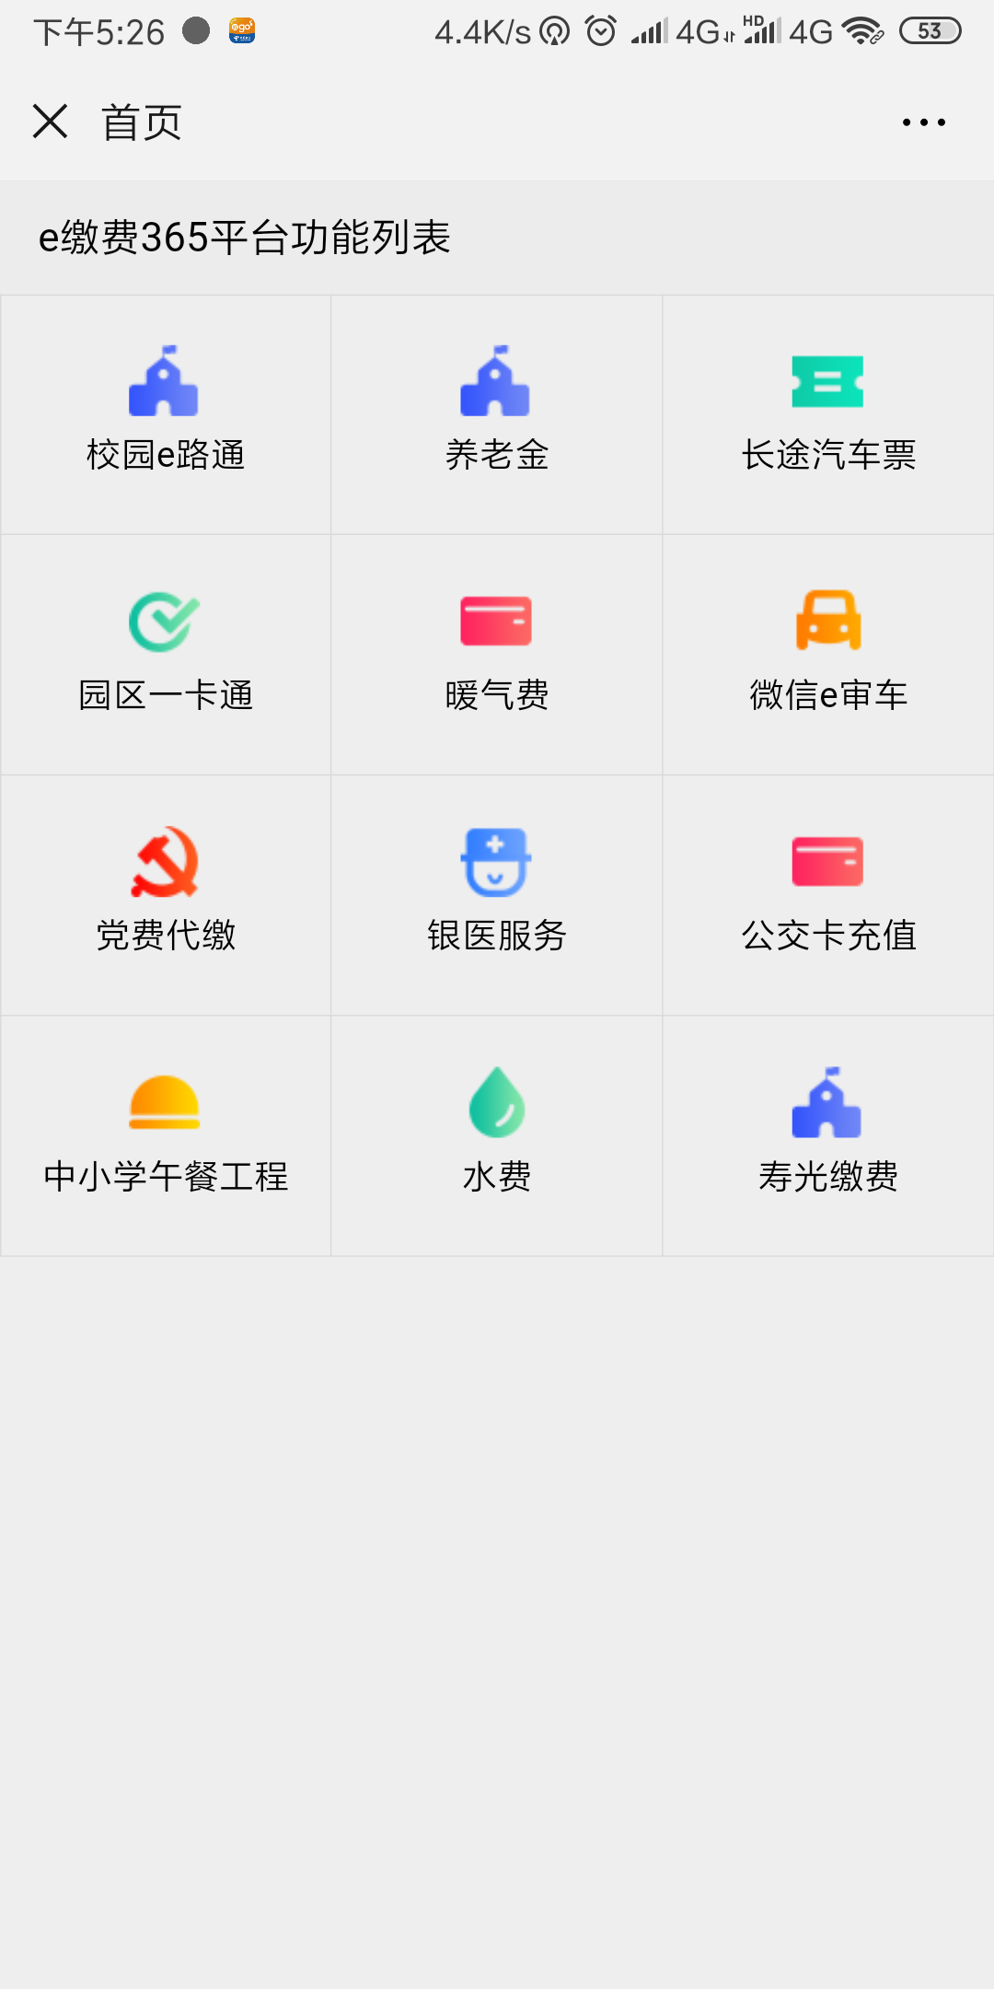
图1
1、扫描成功后，点击【业务办理】，选择e缴费365，随后选择校园e路通，页面如图1所示，进入下一页菜单，再如图2 所示：选择【缴费】菜单， 【城市】下拉列表中选择【泰安】，【单位】下拉列表中选择【山东省泰安第一中学】，输入编号（学生身份证号）、输入姓名，点击【查询】。；

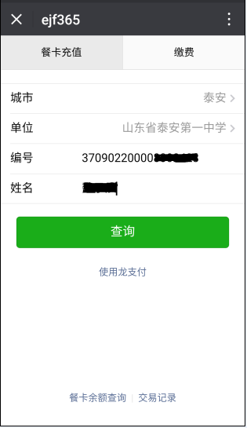
图2
2、点击【查询】后，自动显示待缴费金额，此时选择相应缴费项目，系统将根据所选择的缴费项目显示出总金额，如图3所示；
3、点击【缴费】，进入支付方式选择页面，如图4：
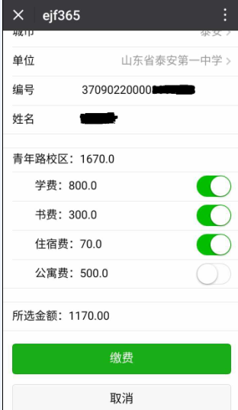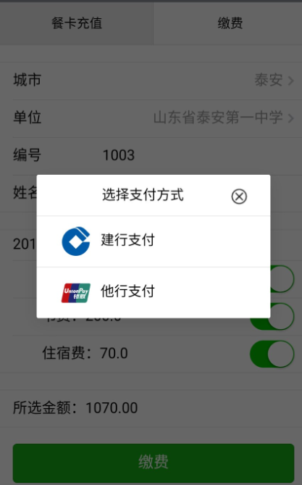
图3选择缴费项目 图4选择支付方式
4、若选择【建行支付】，进入建行付款界面，输入建行账号、预留开卡人身份证号码后四位，点击【确认支付】，系统会向开卡时预留的手机号发送验证码，此时输入短信验证码完成支付，页面自动跳转为支付成功。如图5、图6所示：
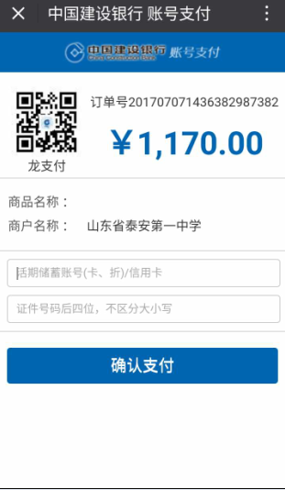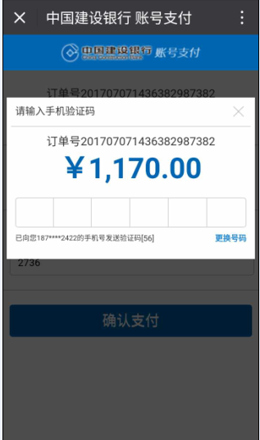
图5输入建行账号、身份证号码后四位 图6输入短信验证码完成支付
5、若选择【他行支付】，在图4支付方式页面选择【他行支付】，进入银联付款界面，输入付款账号点击【下一步】，输入密码、预留手机号、验证码后，点击【开通并付款】完成支付。页面自动跳转为支付成功界面。如图7、图8所示

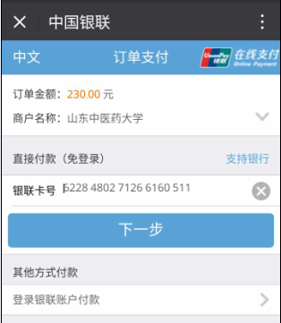图7 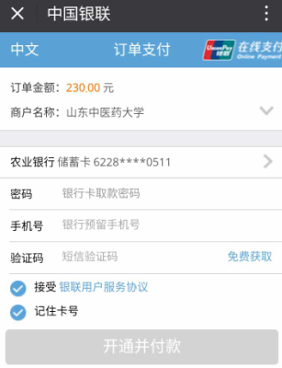图8

